**Ofício Nº00012/2024 – CMDPI** Irati, 15 de abril de 2024.

À Senhora

Joby Ayub

Departamento de Contabilidade

Prefeitura Municipal de Irati

Rua Coronel Emilio Gomes, 22

Irati - PR

**Assunto: Recibo de doação número 000041 – Sirio Vieira dos Santos Filho – CPF: 082.910.469-05.**

Encaminhamos para suas providências a “*2ª via*” do RECIBO PARA DEDUÇÃO DO IMPOSTO DE RENDA, em nome do Sr. Sirio Vieira dos Santos Filho, bem como o comprovante de depósito na conta corrente 46378-7 agencia 181 do Banco do Brasil. Ambos descrevem o valor de R$ 636,16 (Seiscentos e trinta e seis reais e dezesseis centavos).

Atenciosamente,

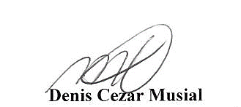

**Denis Cezar Musial**

**Presidente do Conselho Municipal dos Direitos da**

**Criança e do Adolescente de Irati - CMDCA**